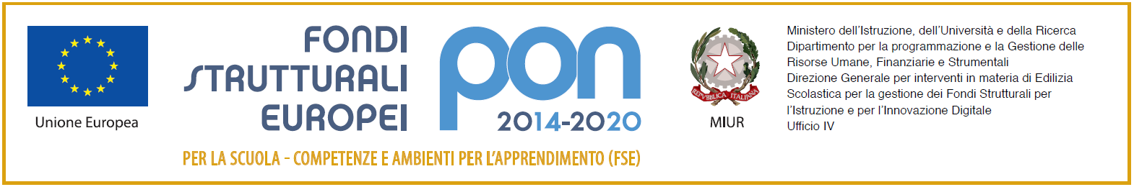

Istituto Istruzione Superiore “Angelo Roth”
Tel. 079/ 951627 - Fax 079/988142 - C.F. 80004310902 - C.M.: SSIS019006 –
Email: ssis019006@istruzione.it - Posta certificata: ssis019006@pec.istruzione.it - Sito web: www.istituto-roth.gov.it
Sedi associate: I.T.C.G.T. - SSTD01901C , via S. Diez 9 --- I.T.I. - SSTF01901P, via Degli Orti
Sede centrale: Via S. Diez 9 - 07041 Alghero (SS)

Al Dirigente Scolastico
IIS ROTH
ALGHERO
MODULO richiesta supporti didattici
PON FSE 2014-2020 codice 10.2.2A PONFSE-SA- 2020-112
dal titolo “SUPPORTO ALLA DIDATTICA INCLUSIVA”

IL/LA SOTTOSCRITTO

Cognome __________________________________Nome _______________________________________

data nascita _____/_____/_______Comune di nascita ______________________________________

residenza (città e via) _____________________________________

recapito telefonico: _______________________________________

email: ______________________________@_________________

Codice fiscale: ___________________________________________

GENITORE DELLO STUDENTE/STUDENTESSA

COGNOME ________________________________ NOME________________________________

CLASSE ________ SEZIONE _________ CORSO ________________

CHIEDE
di essere ammesso alla selezione per l’ottenimento del comodato d’uso dei seguenti supporti didattici previsti del progettoPON FSE 2014-2020 codice 10.2.2A PONFSE-SA- 2020-112 dal titolo “SUPPORTO ALLA DIDATTICA INCLUSIVA”

si richiede (si possono barrare più opzioni)
Fornitura libri di testo cartacei e/o digitali
Vocabolari, dizionari
Codice civile
Materiali specifici finalizzati alla didattica che sostituiscono o affiancano il libro di testo per gli studenti con disabilità, con disturbi specifici di apprendimento (DSA) o con altri bisogni educativi speciali (BES)
libri o audiolibri di narrativa consigliati dalle scuole, anche in lingua straniera

Luogo e data __________________ firma ________________________

Si allega alla domanda:

- Modello ISEE
- copia del documento identità
- eventuale autocertificazione di stato di necessità anche determinato dal COVID (perdita del lavoro, stato di disoccupazione, stato di cassaintegrato, percettore di reddito di cittadinanza,…)

